МИНИСТЕРСТВО ОБРАЗОВАНИЯ РЕСПУБЛИКИ БЕЛАРУСЬ

Учреждение образования
«Гомельский государственный университет
имени Франциска Скорины»

Кафедра лесохозяйственных дисциплин

МЕХАНИЗАЦИЯ
ЛЕСОХОЗЯЙСТВЕННЫХ РАБОТ

Методические указания
по выполнению лабораторных работ
для студентов специальности
1-75 01 01 – «Лесное хозяйство»

Лабораторная работа № 12

Подготовлено ст. преподавателем Колодий Т.А.

Гомель 2015

Лабораторная работа 12

Устройство и работа лесопосадочных машин

Цель: Изучение конструкций посадочных аппаратов и лесопосадочных машин.
Материалы и оборудование: учебные плакаты, описания конструкций машин и оборудования, методические пособия.

Основные понятия по теме

Устройство и работа посадочных аппаратов. Посадочные аппараты подают в формируемую сошником посадочную щель высаживаемые растения по одному через определенные промежутки времени и в строго определенном положении. В лесопосадочных машинах чаще всего используются лучевые аппараты вращательного типа. Для зажима и перемещения крупных растений применяют дисковый аппарат.
Посадочный лучевой аппарат вращательного типа (рисунок 12.1, а, б) имеет вращающийся в подшипниках вал, на котором закреплен диск 1. К диску 1 крепятся планки (лучи) 3 с захватами 2 на концах в виде створок, к внутренней стороне которых приклеены пластины из пористой резины. Одна из створок закреплена на планке неподвижно, а другая имеет шарнирное крепление и постоянно поджимается пружиной к неподвижной створке. На конце оси поворотной створки закреплен рычажок с роликом 4, при взаимодействии которого с верхним и нижним раскрывателями (лекалами), размещенными сбоку посадочного аппарата, происходит открытие захвата 2, обеспечивающее прием растений и их освобождение в момент посадки. Посадочный аппарат приводится в движение с помощью зубчатой передачи от левого уплотняющего катка 7.
Дисковый посадочный аппарат выполнен в виде двух резиново-металлических дисков, закрепленных на полуосях с помощью металлических дисков и болтов. Диски установлены под углом друг к другу таким образом, что впереди вверху они сходятся, а сзади внизу расходятся. Момент схождения дисков вверху и расхождения внизу регулируется роликами. В дисковом посадочном аппарате нет захватов. Сажальщики подают растения в пространство между дисками в момент схождения их вверху. В приводе посадочного аппарата нет предохранительной муфты, так как дисковый аппарат мало подвержен забиванию порубочными остатками. Шаг посадки произвольный и зависит от опыта и слаженности работы сажальщиков. Для обеспечения требуемого шага посадки достаточно нанести метки на резиновом диске, напротив которых сажальщики будут вкладывать растения.

а) 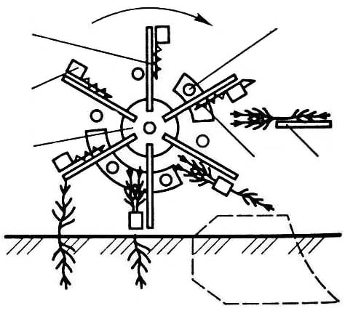 б) 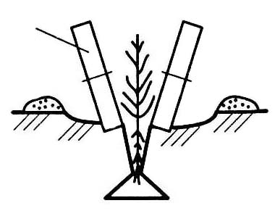
3
2
1
7
4
6
5

а − посадочный аппарат; б – поперечный профиль посадочной щели;

1 − диск; 2 − захват; 3 − луч; 4 − ролик; 5 − приемный столик;

6 − ось с пружиной; 7 − уплотняющие катки;

Рисунок 12.1 − Посадочный лучевой аппарат

Машина лесопосадочная универсальная МЛУ-1 (рисунок 12.2) предназначена для посадки сеянцев и саженцев хвойных пород в микропонижения на вырубках с дренированными почвами разного механического состава. Агрегатируется машина с трактором ЛХТ-55А.
Основные узлы машины МЛУ-1: рама 5 с навесным устройством, подвижная рамка 13, сошник 1, посадочный аппарат 9, уплотняющие катки 12, ящики 8 для посадочного материала и кабина 6.
Машина комплектуется двумя сошниками: малым для посадки сеянцев и большим для посадки саженцев. Сошники (большой и малый) представляют собой коробчатую сварную конструкцию с острым углом вхождения в почву. Для послойного рыхления стенок образующейся борозды сошники снабжены рыхлительными подкрылками 2 у носка и на боковинах. Впереди сошников имеется плоский нож 3 с тупым углом вхождения в почву для разрезания дернины и корней диаметром до 8 см. С боковых сторон ножа на малом сошнике установлены полозья для ограничения глубины хода. У большого сошника с боковых сторон плоского ножа закреплены дерноснимы 4 в виде отвальников с лемехами, которые подрезают верхний слой дернины толщиной 3—7 мм на ширину 50 мм и раздвигают его в стороны. Для ограничения глубины хода сошника перед плоским ножом установлен полоз. Посадочный аппарат 9, уплотняющие катки 12 и балластный ящик 11 установлены на подвижной рамке 13, которая шарнирно присоединена к основной раме.

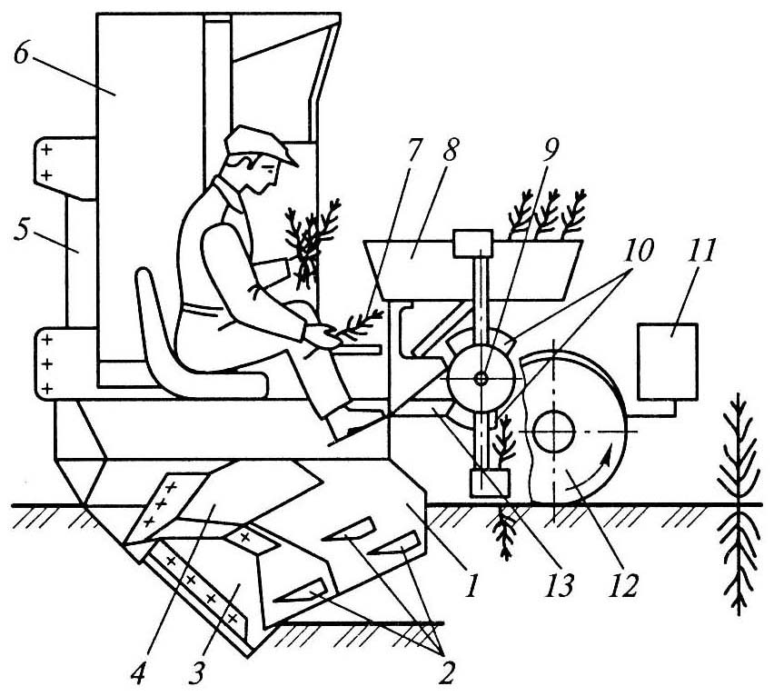

1 − сошник; 2 − рыхлительные подкрылки; 3 − нож; 4 − дерносним;
5 − рама с навесным устройством; 6 − кабина; 7 − приемный столик;
8 − ящики для посадочного материала; 9 − посадочный аппарат;
10 − верхний и нижний раскрыватели; 11 − ящик для балласта;
12 − уплотняющие катки; 13 – подвижная рамка;

Рисунок 12.2 − Машина лесопосадочная универсальная МЛУ-1

Металлические уплотняющие катки цилиндрической формы установлены наклонно к поверхности почвы. На левом приводном катке для лучшего сцепления с почвой имеются почвозацепы.
Двое сажальщиков размещаются в кабине 6 на специальных сиденьях (креслах) лицом к посадочному аппарату. Для связи сажальщиков с трактористом имеется звуковая сигнализация.
При движении агрегата сошник формирует посадочную щель глубиной до 35 см. Сажальщики поочередно вкладывают в захваты посадочного аппарата посадочный материал (сеянцы или саженцы) корневой частью к себе. Захваченный посадочным аппаратом сеянец (саженец) переносится в посадочную щель и в момент раскрытия створок (освобождения) зажимается почвенной волной, образованной уплотняющими катками, которые затем окончательно уплотняют почву с левой и правой сторон от высаженного растения (ряда). Принятыми технологиями допускается оправка плохо посаженных растений оправщиком.
Масса машины 1 000 кг, шаг посадки 0,5; 0,75; 1,0 и 1,5 м, производительность за 1 ч основного времени до 2,5 км.
Машина посадочная модернизированная МПМ-1 (рисунок 12.3) предназначена для рядовой посадки саженцев с высотой надземной части 30—50 см на свежих вырубках с числом пней до 500 шт./га без предварительной расчистки, а при большем числе пней − в предварительно расчищенные полосы. Агрегатируется машина с тракторами ЛХТ-55, ЛХТ-100, ЛХТ-4.
Основные узлы машины: основная рама 1 с навесным устройством 3, сошник 11, кабина 4, сиденья 5 для сажальщиков, ящики 6 для посадочного материала, дисковый посадочный аппарат 7, ящик 8 для балласта, подвижная рама 9, уплотняющие катки 10.

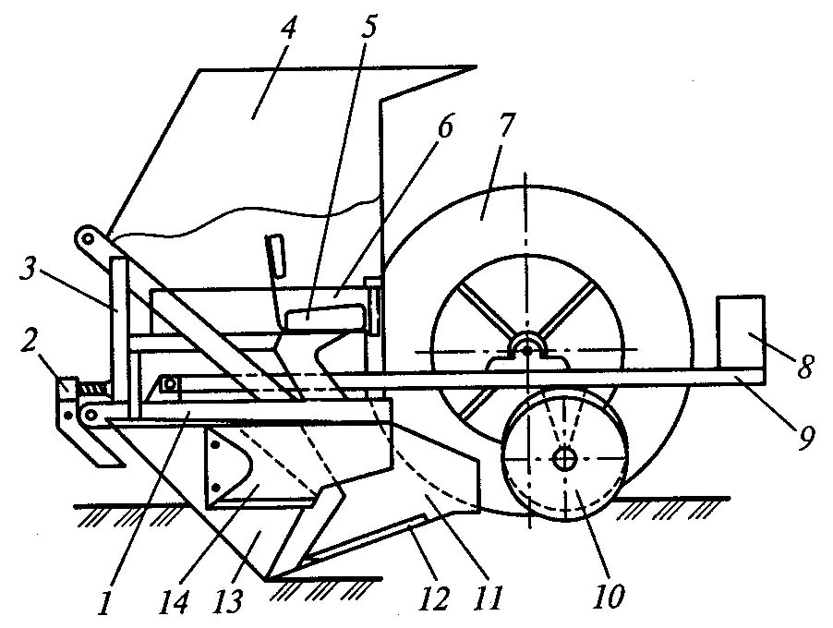

1 − основная рама; 2 − нож-лобовик; 3 − навесное устройство;

4 − кабина; 5 − сиденье; 6 − ящик для посадочного материала;
7 − дисковый посадочный аппарат; 8 − ящик для балласта;
9 − подвижная рама; 10 − уплотняющие катки; 11 − сошник;

12 − подкрылки; 13 − плоский нож; 14 − дерноснимы

Рисунок 12.3 − Машина посадочная модернизированная МПМ-1

Сошник 11 коробчатого типа с острым углом вхождения в почву жестко закреплен на основной раме 1, снабжен плоским ножом 13 с тупым углом вхождения в почву и рыхлительными подкрылками 12. На плоском ноже с обеих сторон установлены дерноснимы 14 в виде небольших отвальных корпусов. Спереди рамы по центру размещен подпружиненный нож-лобовик 2. Два ящика 6 для посадочного материала размещены внутри кабины.
Посадочный аппарат 7, уплотняющие катки 10 и балластный ящик 8 установлены на подвижной раме 9, закрепленной шарнирно на основной раме 1. Посадочные диски приводятся во вращение непосредственно от контакта с почвой.
Масса машины 1 100 кг, глубина хода сошника 35—40 см, шаг посадки произвольный (в пределах 1,0—1,5 м), производительность машины за 1 ч основного времени до 2 км.
Сажалка лесная двухрядная СЛ-2 (рисунок 12.4) предназначена для наклонной посадки сеянцев хвойных пород в пласты, подготовленные плугами ПШ-1, ПКЛН-500А на постоянно избыточно увлажненных почвах.
Сажалка имеет две посадочные секции, монтируемые на поперечном брусе 9. Диапазон регулировки междурядий составляет 1,3—3,1 м.

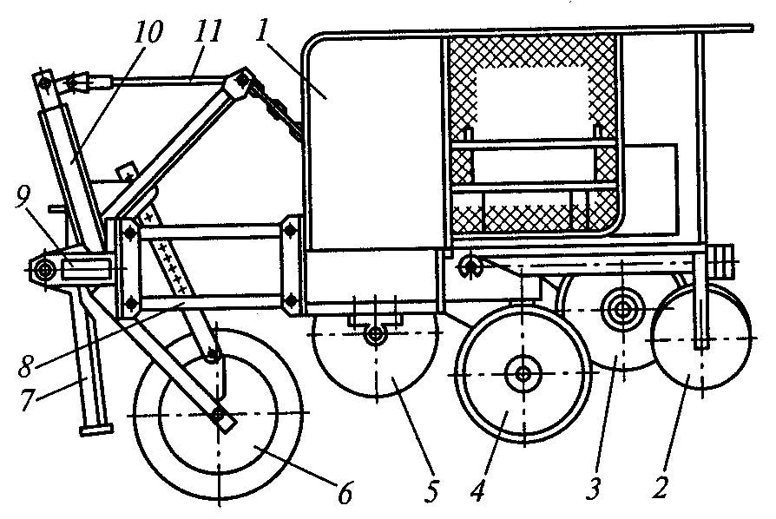

1 − кабина; 2 − почвозаделывающий каток; 3 − посадочный аппарат;

4 − сошник; 5 − прикатывающий каток; 6 − опорный каток;

7 − подставка; 8 − параллелограммная рамка; 9 − поперечный брус;

10 – навесное устройство; 11 − тяга

Рисунок 12.4 − Сажалка лесная двухрядная СЛ-2

В центральной части бруса шарнирно закреплен с возможностью регулировки по высоте опорный каток 6, который перемещается по дну борозды. Каждая посадочная секция состоит из рамы с кабиной 1 с сиденьем для сажальщика, однодискового сферического сошника 4, дискового посадочного аппарата 3, прикатывающего 5 и почвозаделывающих 2 катков. Прикатывающий каток 5, размещенный перед сошником 4, уплотняет и выравнивает поверхность пласта. Сошник 4 представляет собой сферический диск, установленный под углом в плане. За сошником, с его выпуклой стороны, размещен посадочный аппарат 3 в виде двух дисков, расположенных под углом друг к другу на эксцентриковой оси.
Посадочный аппарат приводится во вращение от вала дискового сошника через цепную и карданную передачи. Почвозаделывающий каток 2 установлен на тяге, шарнирно присоединенной к раме секции. Над почвозаделывающим катком 2 крепят съемные грузы (балласт). Посадочные секции крепятся к брусу с помощью параллелограммной рамки 8. Это обеспечивает возможность копирования посадочной секцией рельефа почвы. На поперечном брусе имеются тяги 11 с отрезками цепей для удержания посадочных секций в транспортном положении.
Посадка сеянцев в пласты, расположенные вдоль бровок борозды, производится следующим образом. Машина прикатывающими катками прикатывает пласты борозд. На прикатанных пластах однодисковый сферический сошник приподнимает почву, образуя борозду глубиной до 20 см и шириной поверху 6—12 см. Сажальщик помещает сеянцы в пространство в верхней части между двумя эластичными дисками посадочного аппарата. Сеянцы зажимаются и переносятся вращающимися дисками в борозду. Корневая система сеянца прижимается к наклонной стенке борозды почвой (пластом), опускающейся под собственным весом за дисковым сошником. Движущийся следом почвозаделывающий каток уплотняет почву, зажимая корневую систему сеянца.
Высаживаемый сеянец размещают в пространстве между дисками так, чтобы корневая шейка заделывалась в почву на глубину до 6 см. Шаг посадки произвольный. При дренированных почвах сажалкой СЛ-2 можно сажать саженцы в расчищенные полосы (не менее 4 м) без предварительной обработки почвы.
Сажалка СЛ-2 агрегатируется с тракторами ЛХТ-55, ЛХТ-100Б, Т-130Б, масса ее 1390 кг, производительность за 1 ч основного времени до 2,5 км.
Машина лесопосадочная с автоматической подачей сеянцев МЛА-1А «ИЛАНА» (рисунок 12.5) предназначена для посадки сеянцев хвойных пород на свежих слабо- и среднезадернелых нераскорчеванных вырубках с количеством пней до 500 шт. на 1 га, очищенных от порубочных остатков и валежника, одновременно с обработкой почвы.
Машина состоит из следующих основных частей: навески 1, ограждения 2, ящика для кассет 3, механизма подачи кассет 4, кассеты 5, лентопротяжного механизма 6, посадочного аппарата 7, прикатывающего катка 8, сошника 9, черенкового ножа 10, загортачей 11, натяжного устройства 12, рыхлителя 13, щитка 14, приспособления для обработки почвы 15.
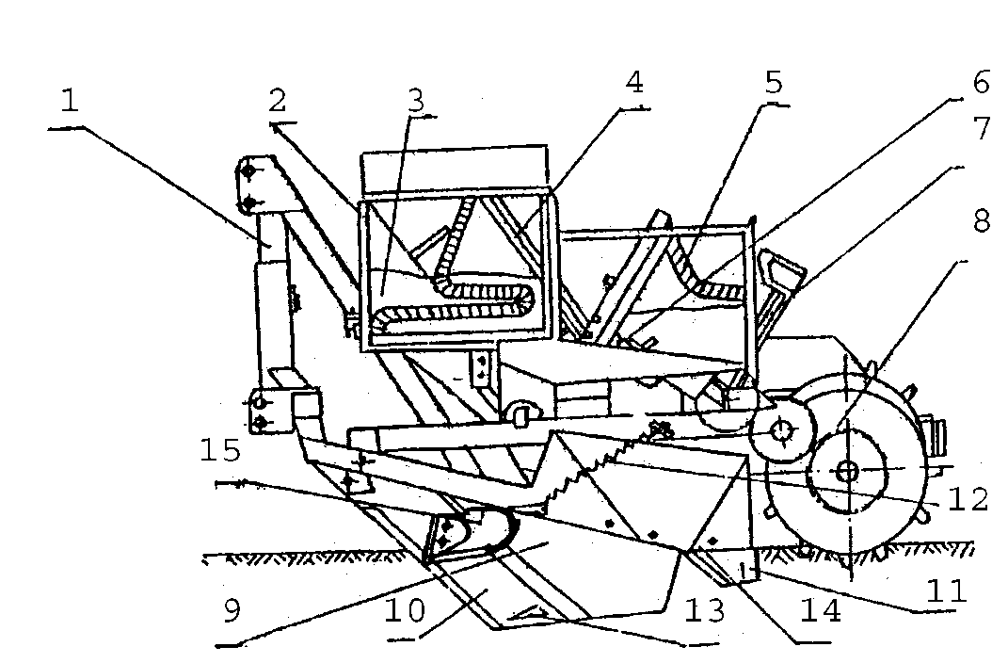

1 – навеска; 2 – ограждение; 3 – ящик для кассет; 4 – механизм
подачи; 5 – кассета; 6 – лентопротяжный механизм; 7 – посадочный аппарат; 8 – прикатывающие катки; 9 – сошник; 10 – черенковый нож;
11 – загортачи; 12 – натяжное устройство; 13 – рыхлитель;
14 – щиток; 15 – приспособление для обработки почвы

Рисунок 12.5 − Конструктивная схема машины МЛА-1А «Илана»

Навеска 1 предназначена для присоединения машины к трактору. Ограждение 2 служит для установки ящиков с кассетами и крепления механизма подачи. Механизм подачи 4 поддерживает и направляет движения кассеты 5 с сеянцами к звездочке лентопротяжного механизма 6.
Автоматическое устройство включает аппарат для подачи сеянцев, который состоит из кассеты и механизма ее протяжки. Кассета 5 представляет собой гибкую ленту из пластмассовых звеньев и служит для размещения и фиксации в ней сеянцев при помощи резинового зажима с поперечной прорезью (рисунок 12.6). Лентопротяжный механизм 6 служит для синхронной кинематической связи вращения захватов и движения кассеты 5.
Кассеты перед началом работы заряжаются посадочным материалом и укладываются в ящики. Зарядка ленточной кассеты сеянцами производится вне пределов культивируемой площади. Во время работы кассеты выводятся через отверстие ящика и по направляющему валику поступают между подпружиненными роликами на профильный ролик, где освобождаются от сеянцев захватами посадочного аппарата.

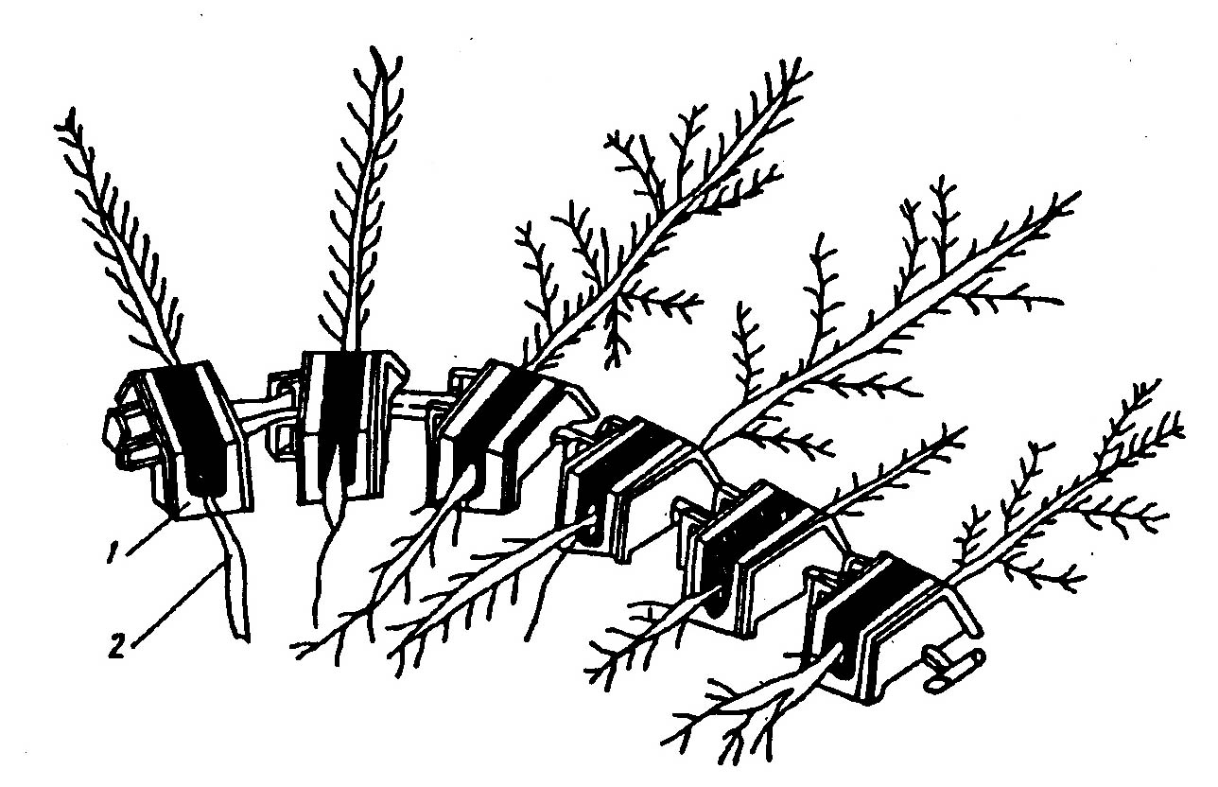

1 − кассета; 2 − сеянец

Рисунок 12.6 − Кассета с сеянцами

Посадочный аппарат 7 лучевого типа подает сеянцы в посадочную щель, образованную сошником 9. На горизонтальной оси, вращающейся в подшипниках, закреплен диск, к которому можно присоединить 6, 4 или 3 лучевых захвата, шаг посадки при этом будет равен 0,5, 0,75, 1,0 м. Захват имеет подвижную и неподвижную створки. Для открытия подвижных створок перед забором сеянцев из кассеты и закрытия их имеется верхнее лекало. Для открытия створок захватов при высадке сеянцев предназначено нижнее лекало. Момент раскрытия и закрытия створок захватов регулируют перемещением лекал. Привод посадочного аппарата 7 осуществляется от правого прикатывающего катка 8.
Черенковый нож 10 с тупым углом вхождения в почву разрезает перед сошником 9 встречающиеся в почве корни и порубочные остатки. Сошник 9 коробчатой формы, тупым углом вхождения в почву образует посадочную щель. Загортачи 11, расположенные сзади сошника 9 по обеим его сторонам, подрезают пласты почвы, сдвигают их к центру борозды и засыпают корневую систему сеянцев в момент посадки. Прикатывающие катки 8 уплотняют почву около корневой системы высаженных сеянцев и обеспечивают привод аппарата.
Приспособление для обработки почвы предназначено для создания двухотвальной борозды шириной 40 см и глубиной 5—7 см.
Внедрение в лесохозяйственное производство автоматических лесопосадочных машин позволяет значительно улучшить условия труда обслуживающего персонала, снизить производственный травматизм. Это особенно важно при работе на нераскорчеванных вырубках и облесении земель, загрязненных радионуклидами.
Агрегатируется с тракторами ТДТ-55, ДТ-75, МТЗ-80/82. Масса 550 кг. Глубина хода сошника – 25 см. Количество комплектов кассет – 4. Количество звеньев в кассете – 1 000 шт. Запас сеянцев на машине – 2 000 шт. Производительность основного времени – 2,6—3,5 км/ч.

Ход работы

1 Изучить устройство и работу посадочных аппаратов.
2 Зарисовать лучевой посадочный аппарат.
3 Изучить устройство и работу лесопосадочных машин для посадки сеянцев и саженцев в микропонижениях.
4 Зарисовать общий вид лесопосадочной машины МЛУ-1.
5 Изучить устройство и работу лесопосадочных машин для посадки сеянцев и саженцев в микроповышениях.
6 Зарисовать общий вид лесопосадочной машины СЛ-2.
7 Изучить устройство и работу лесопосадочных машин с автоматической подачей сеянцев.
8 Зарисовать общий вид лесопосадочной машины МЛА-1А «Илана».

Вопросы для самоконтроля

1 Каково устройство и технологический процесс работы МЛУ-1?
2 В каких условиях применяется машина МЛУ-1?
3 Каковы конструкция и порядок работы лесопосадочной машины МПМ-1?
4 В каких условиях применяется машина МПМ-1?
5 Каково устройство и технологический процесс работы СЛ-2?
6 В каких условиях применяется машина СЛ-2?
7 Каковы конструктивные особенности МЛА-1А «Илана»?

Литература

1 Колодий, П. В. Механизация лесохозяйственных работ с основами теоретической механики : учеб.-метод. комплекс для студ. специальности 1-750101 «Лесное хозяйство» : в 2 ч. / П. В. Колодий, Т. А. Колодий; М-во образования РБ, Гом. гос. ун-т им. Ф. Скорины. – Гомель : ГГУ им. Ф. Скорины, 2009. – Ч. 2. – С. 263—272.
2 Зинин, В. Ф. Технология и механизация лесохозяйственных работ : учебник для нач. проф. образования / В. Ф. Зинин, В. И. Казаков, О. Г. Климов; под ред. В. Г. Шаталова. – М. : Академия, 2004. – С. 118—127.
3 Набатов, Н. М. Лесные культуры и механизация лесохозяйственных работ : учеб. пособие / Н. М. Набатов, В. В. Ильяков. – М. : ГОУ ВПО МГУЛ, 2005. – С. 123—135.
4 Машины, механизмы и оборудование лесного хозяйства : справочник / В. Н. Винокуров [и др.]. – М. : МГУЛ, 2002. – С. 72—75, 109—120, 167—174.
5 Застенский, Л. С. Механизация лесохозяйственных работ с основами теоретической механики : учеб. пособие для вузов / Л. С. Застенский. – Мн. : Выш. шк., 1995. – С. 92—116.
6 Справочник механизатора лесного хозяйства / М. П. Албяков [и др.]. – М. : Лесная промышленность, 1977. – С. 131—155.
7 Лесопосадочная машина с автоматической подачей сеянцев МЛА-1А «ИЛАНА» с приспособлением для обработки почвы : инструкция по эксплуатации лесопосад. машины / Г. В. Кнышевский [и др.]. – Гомель : ИЛ НАНБ, 2001. – 18 с.

